附件：辽宁大学服务保障中心办公区域空调采购报价单
一、多联机部分
序号 | 名称 | 参数 | 单位 | 数量 | 价格（元）
1 | 多联机室外机 | 制冷量≥55KW，制热量≥60kW  制冷功率≤16KW，制热功率≤16kW  稳定运行时噪声值≤65dB(A)  外机尺寸（宽*深*高）≤2000*1000*2000mm  达到国家一级能效标准  满足-30℃工况下制热 | 台 | 1
2 | 多联机室内机 | 制冷量≥2.8KW，制热量≥3.2KW  额定功率≤30W  稳定运行时噪声值≤30dB(A)  达到国家一级能效标准 | 台 | 17
3 | 多联机室内机 | 制冷量≥6.3KW，制热量≥7.1kW  额定功率≤105W  稳定运行时噪声值≤38dB(A)  达到国家一级能效标准 | 台 | 2
4 | 线控器 | 墙壁明装，配备温度数字显示 | 个 | 19
二、分体空调部分
序号 | 名称 | 参数 | 单位 | 数量 | 价格（元）
5 | 分体空调 | 1.5P壁挂式变频分体空调，  达到国家一级能效标准，配套遥控器 | 台 | 16
三、安装费部分
序号 | 货物采购配套安装工作 |  |  | 数量 | 价格（元）
6 | 包括但不限于所有空调运输费、现场安装人工费、所有空调安装工作所需材料费、安装后调试费等一切确保空调正常使用的费用 |  |  | 整体
合 计

辽宁大学服务保障中心空调设备采购项目配套安装工作辅助材料
一、空调安装工作相关图纸和说明

（一）、多联机图纸
1.多联机空调安装平面图
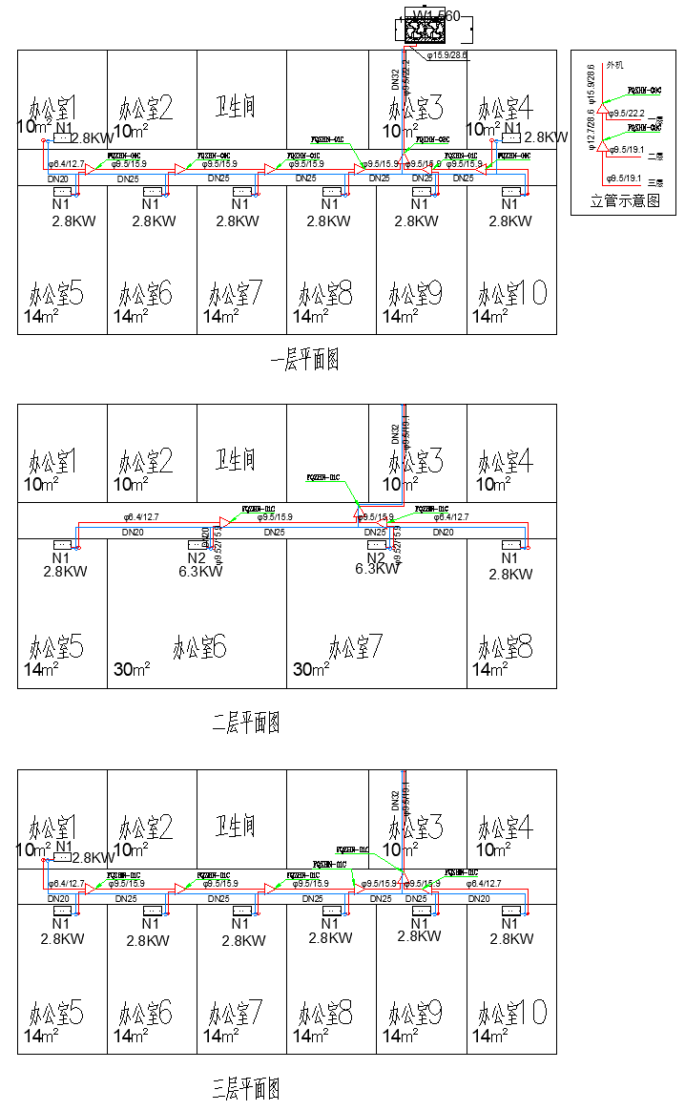
2.多联机电气平面图
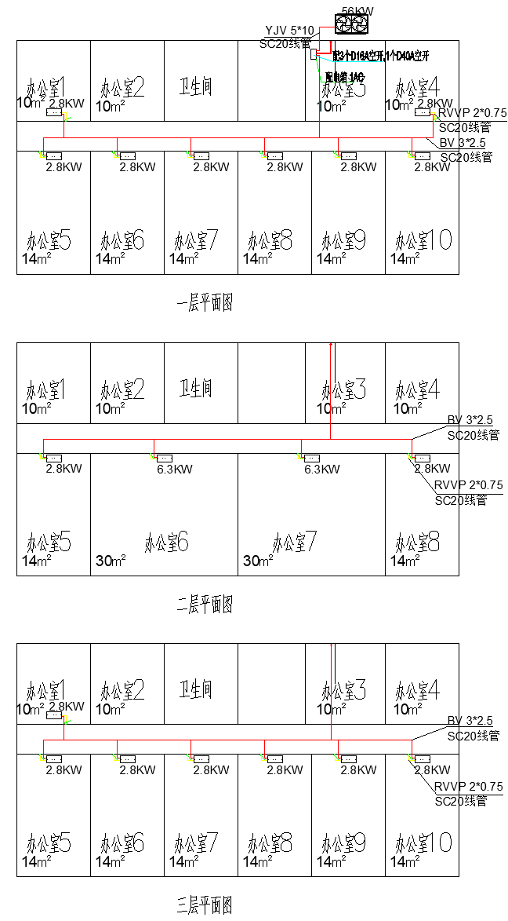
3.多联机通讯平面图
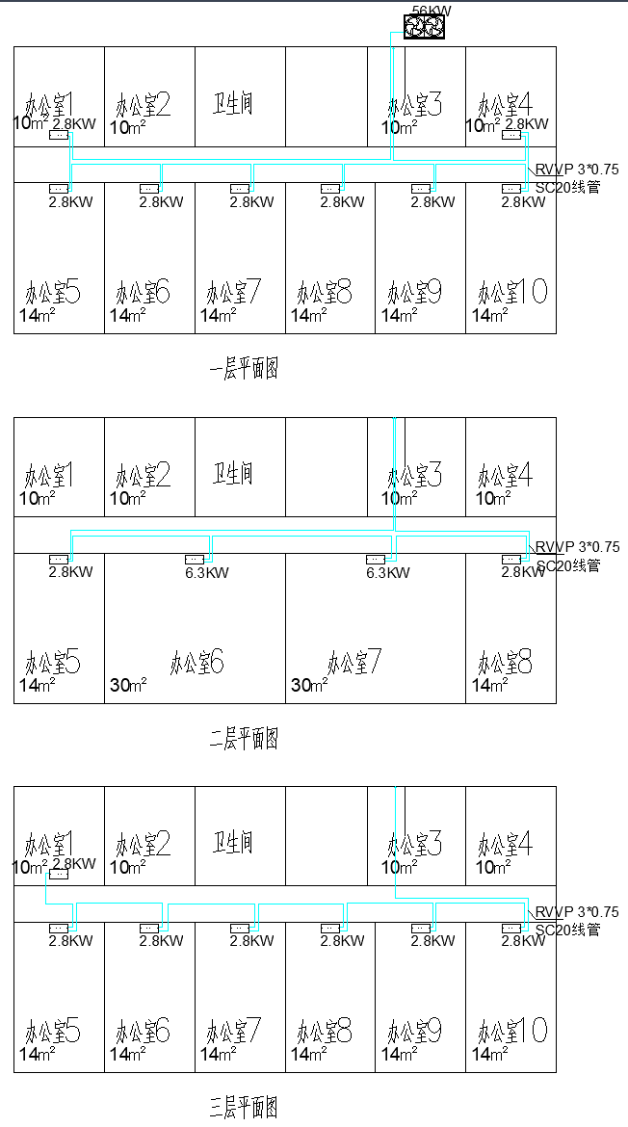
（二）单体空调安装环境的说明
本次辽宁大学服务保障中心采购16台单体空调分布在辽宁大学崇山校区、蒲河校区以及家属区，均属于带窗的标准房间，其中两处单体空调需要铺设对应电气线缆50米，报价中需注意。

二、空调安装工作所需辅材参考清单
本次采购多联机空调和单体空调安装工作所需的电缆、冷煤管、保温等所有空调运行所必备材料数量供参考，如果数量和种类在安装过程中有增减，结算金额不予更改，投标单位需在投标之前自行考虑。
多联机空调安装工作所需辅材参考量
1 | 分歧管 | 按照布局图进行选择 | 个 | 18
2 | 冷媒管 | 铜管，φ6.35 | 米 | 55
3 | 冷媒管 | 铜管，φ9.52 | 米 | 60
4 | 冷媒管 | 铜管，φ12.7 | 米 | 55
5 | 冷媒管 | 铜管，φ15.9 | 米 | 50
6 | 冷媒管 | 铜管，φ19.1 | 米 | 15
7 | 冷媒管 | 铜管，φ22.2 | 米 | 5
8 | 冷媒管 | 铜管，φ28.6 | 米 | 15
9 | 冷凝水管 | PVC管，DN20 | 米 | 40
10 | 冷凝水管 | PVC管，DN25 | 米 | 40
11 | 冷凝水管 | PVC管，D32 | 米 | 30
12 | 冷媒管保温 | 20mm | 立方米 | 0.5
13 | 冷凝水保温 | 10mm | 立方米 | 0.3
14 | 屏蔽线 | RVVP 3*0.75 | 米 | 180
15 | 屏蔽线 | RVVP 2*0.75 | 米 | 80
16 | 电线 | BV 3*2.5 | 米 | 110
17 | 电缆 | YJV 5*10 | 米 | 6
18 | 电线管 | SC20 | 米 | 370
19 | 电线管 | SC40 | 米 | 6
20 | 空开 | D16A | 个 | 3
21 | 空开 | D40A | 个 | 1
22 | 混凝土基础 | 与投标多联机室外机尺寸匹配，同时确保室外机安装后稳定牢固，挖掘砌筑后需要修复原花坛，如果破坏地下管线和线缆，需要有投标单位自行修复。 | 个 | 2
23 | 墙壁开洞及修复 | 多联机室内外机安装所打孔洞穿管后需用防火阻燃材料进行封堵 | 个 | 55
24 | 送风口 |  | 个 | 19
25 | 回风口 |  | 个 | 19
分体空调部分安装工作所需辅材参考量
序号 | 名称 | 参数 | 单位 | 数量
26 | 冷媒管 | 铜管，φ6.35 | 米 | 80
27 | 冷媒管 | 铜管，φ12.7 | 米 | 80
28 | 空调支架、开墙洞等 | 空调室内外机安装所打孔洞穿管后需用防火阻燃材料进行封堵 | 套 | 16

